2018年4月12日 星期四 阴转雨 18～25℃

益阳大通湖200MWp渔光互补发电项目

二期100MWp渔光互补发电项目情况说明：

* + - * 31/32/62箱变平台绑筋5人；
* 32-1区支架安装8人；
* 32-2区1\*4mm2电缆铺设5人；汇流箱安装2人；
* 36区箱变基础绑筋3人；
* 37区箱变基础绑筋4人；
* 38区支架安装6人；
* 43区支架安装3人；组件安装9人；立柱焊接2人；箱变平台护栏焊接4人；
* 75区基础管桩打桩，桩机1台，钩机1台，测量3人，工人2人；
* 76区立柱焊接2人；抱箍安装4人；支架安装4人；
* 77区支架安装19人；箱变平台绑筋5人；
* 81区支架安装7人；立柱焊接2人；
* 验收77区支架，其中有个别处平整度待调整，角度基本符合设计规范要求，要求：立柱必须满，施工材料不能用于其他用途。加强对工人对物料的管理。

二期现场共99人施工。

图片如下：

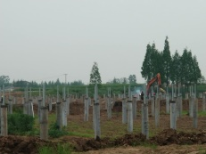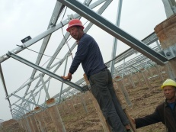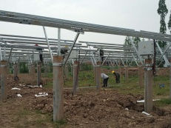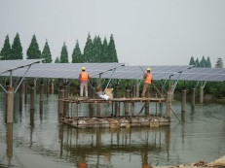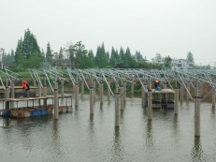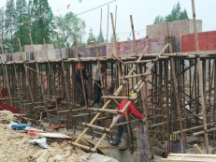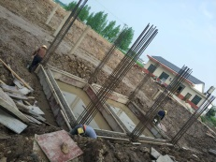

现场人员：张海龙、苏振峰、仵升靓。